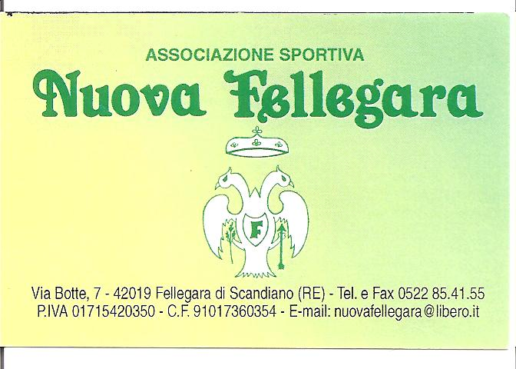

Sabato 10 settembre ore 20.00
CENA DI SOLIDARIETÁ
presso il circolo NUOVA FELLEGARA
Via Botte 7 - Fellegara Scandiano
a favore di:
Unione Italiana Ciechi ed Ipovedenti di Reggio Emilia
Comune di Scandiano (fondo per le famiglie)

MENÙ
Antipasto
Primo
Gnocco fritto e affettati
Bevande, vino, dessert, caffé
Adulti € 20,00 Bambini € 12,00

GONFIABILI PER BAMBINI
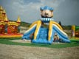
Per info e prenotazioni Mauro 3471472858
o circolo 0522 854155

L’Unione Italiana Ciechi ed Ipovedenti si trova in
Corso G. Garibaldi, 26 – Reggio Emilia

Sabato 10 settembre ore 20.00
CENA DI SOLIDARIETÁ
presso il circolo NUOVA FELLEGARA
Via Botte 7 - Fellegara Scandiano
a favore di:
Unione Italiana Ciechi ed Ipovedenti di Reggio Emilia
Comune di Scandiano (fondo per le famiglie)

MENÙ
Antipasto
Primo
Gnocco fritto e affettati
Bevande, vino, dessert, caffé
Adulti € 20,00 Bambini € 12,00

GONFIABILI PER BAMBINI
Per info e prenotazioni Mauro 3471472858
o circolo 0522 854155

L’Unione Italiana Ciechi ed Ipovedenti si trova in
Corso G. Garibaldi, 26 – Reggio Emilia

